
上嘉集团缠绕膜招标公告
招标编号：SJCG2026002
一、招标单位：上海上嘉物流有限公司
二、招标项目名称：上嘉集团缠绕膜采购项目
三、缠绕膜规格（无需纸箱发货）：
1、宽度50cm、膜净重3KG/卷（不含卷芯）、厚度1丝、1箱4卷；
2、宽度50cm、膜净重3KG/卷（不含卷芯）、厚度1.2丝、1箱4卷；
3、宽度50cm、膜净重3KG/卷（不含卷芯）、厚度2丝、1箱4卷；
以上三种规格均需单独报价。
四、投标人资格要求：
- 具有独立承担民事责任的能力，具有良好商业信誉的公司，并有全国供货经验的公司；
- 具有良好的商业信誉和健全的管理制度；
- 具有履行合同所必需的经济和专业技术能力；
- 参加本次招标经营活动前三年内，在办公用品经营活动中没有重大违法记录；
- 经营的商品必须符合国家质量技术监督标准；
- 为了保证供货及时、质量可靠，投标人应具有规模生产能力或有供货能力；
- 法律、行政法规规定的其他条件。
五、招标文件及投标资格的获取：
（一）获取招标文件的条件：资格预审合格的投标单位方可获取招标文件。
（二）资格预审时所需资料
- 提供真实有效的三证合一营业执照副本复印件并加盖公章；
- 法定代表人授权委托书原件及双方身份证复印件（附件1-2）；
- 公司简介；
- 《供应商信息登记表》加盖公章，登记表由招标单位联系人提供（附件3）；
- 项目首轮预报价：可自定区间，但不可高于本次招标拦标价（拦标价：42.53元/卷（1丝）、40.33元/卷（1.2丝）、35.92元/卷（2丝））高于拦标价默认投标无效；（附件4）
- 获取投标资格的条件：由我单位招标办公室复审投标人资格预审时所递资料原件，复审合格者方能参加投标。
六、年度采购预估量及验收标准
- 年度预估采购量参考数据如下；
25年采购量：
【宽度50cm、膜净重3KG/卷（不含卷芯）、厚度2丝】：38万卷
【宽度45cm、膜净重3KG/卷（不含卷芯）、厚度1.8丝】：12万卷
仓库涉及区域：全国一、二线城市
- 验收标准：
缠绕膜单卷净重（不含卷芯）3kg

- 招投标流程概述；
时间轴：
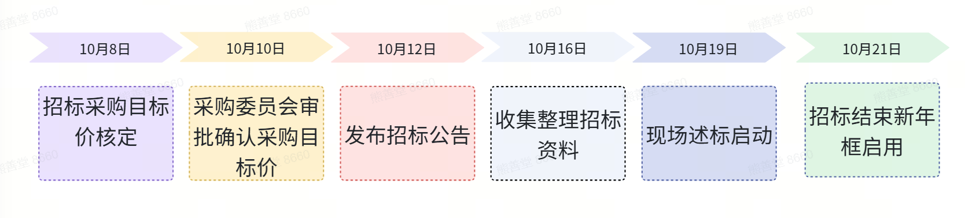
流程图：
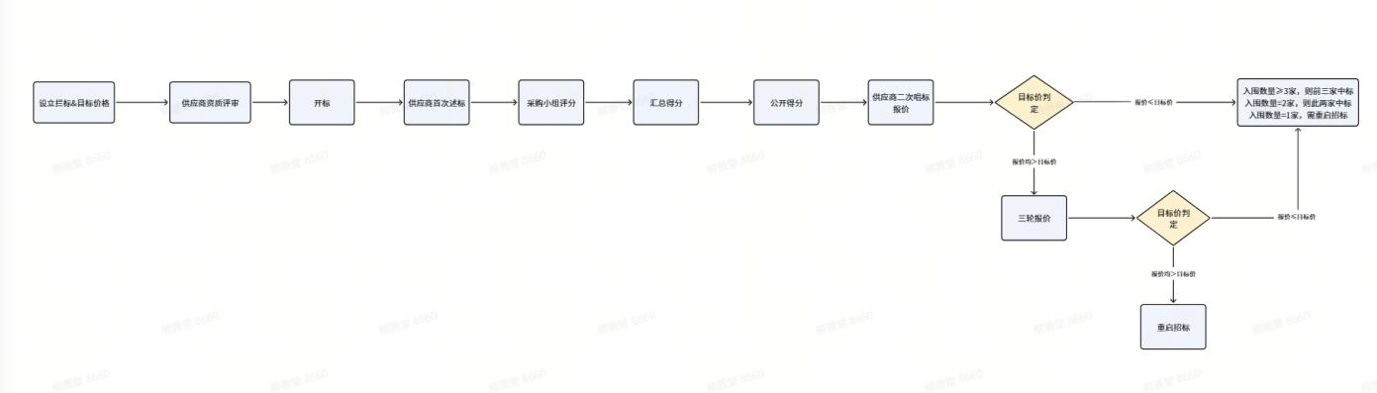
八、投标人报名方式
- 资格资料提交：投标人携带资格资料文件现场递交、快递邮寄或者邮箱发送至指定接收邮箱
- 报名地址：上海市普陀区泸定路276弄9号楼2楼
- 邮寄地址：上海市普陀区泸定路276弄9号楼 韩静19166110569
- 指定接收邮箱：hanjing@sj56.com.cn
- 报名截止时间：2026年10月15日下午18:00；
- 预审截止时间：2026年10月16日下午18:00，次日通过邮件方式发布招标邀请书
九、招标方联系人
本项目投标的有关事宜联系人：
韩静 19166110569
上海上嘉物流有限公司
2026年10月12日

附件1
法定代表人身份证明书

____________（法定代表人姓名）在______________ （单位名称）任_________________（职务名称）职务，是_________________（投标人单位名称）的法定代表人。

特此证明。

投标人全称：

年 月 日（公章）

*附：法定代表人身份证复印件。

附件2
法定代表人授权委托书

项目编号：_______________
项目名称：_______________
日期：_______________
致：XXX有限公司
_____________（投标人名称）是中华人民共和国合法企业，法定地址__________。
_________（投标人法定代表人姓名）特授权_________（被授权人姓名及身份证代码）代表我单位全权办理对上述项目的招标、签约等具体工作，并签署全部有关的文件、协议及合同。
我单位对被授权人的签名负全部责任。
在撤消授权的书面通知以前，本授权书一直有效。被授权人签署的所有文件（在授权书有效期内签署的）不因授权的撤消而失效。

被授权人签名： 法定代表人签名：
职务： 职务：

投标人公章：
*附：被授权人身份证复印件
附件3：供应商信息登记表
供应商名称 |  | （须盖章）
基本  信息 | 注册资本 |  | 法定代表人
基本  信息 | 成立时间 |  | 企业性质
基本  信息 | 注册地址 |  | 营业地址
基本  信息 | 开户银行 |  | 银行账号
基本  信息 | 纳税人识别号
基本  信息 | 业务联系人 |  | 职务
基本  信息 | 联系方式 |  | 电子邮箱
基本  信息 | 是否代理 |  | 代理品牌
基本  信息 | 主要经营范围
基本  信息 | 资格证书
基本  信息 | 荣誉证书
公司  规模 | 厂房地址 |  | 厂房面积
公司  规模 | 办公面积 |  | 员工数量
经营  业绩 | 项目名称 | 项目时间 | 项目规模 | 主要客户
附件4（有补充可单独写自定义澄清说明）
《首轮预报价》
供方全称： 报价保留日期：
联系人： 联系电话：
序号 | 名称 | 品牌 | 规格 | 起订量 | 单价 | 小计 | 商品图片
1、价格条件：以上报价含运输、卸货费、含税（13%）；
2、付款条件：60天结算；
3、售后服务：

投标单位（盖章）： 授权代表（签字）
日期：

